**Метаболический синдром и борьба с ним.**

В последнее время на приёме у специалиста медицинского учреждения (врача – кардиолога и эндокринолога) всё чаще звучит словосочетание «метаболических синдром». Слово «метаболический» означает «связанный с обменом веществ в организме», синдром – совокупность отдельных симптомов или признаков.

МС имеет четыре основных проявления;

- Избыточный вес и ожирение.

- Повышение уровня артериального давления.

- Повышение уровня холестерина или триглицеридов в крови.

- Сахарный диабет 2-го типа или нарушение толерантности (устойчивости) к глюкозе.

Для определения нормального веса необходимо рассчитать индекс массы тела (ИМТ). Он равен: вес тела человека (в кг) разделить на рос (в м2).Нормальный ИМТ – от 18.5 до 24.9. ИМТ более 25 означает избыточный вес и необходимость коррекции веса. Даже, если ИМТ более 25 и объём талии у мужчин более 102 см, у женщин 88 см – имеет место абдоминальное (брюшное) ожирение.

Специалисты напоминают, что **артериальное давление** в норме для всех возрастов должно быть ниже 140/90 мм рт. ст. Для того чтобы узнать своё АД необходимо несколько раз в течение одной недели измерять его в разное время суток.

Повышение холестерина крови повышает риск развития атеросклероза сосудов.

Уровень сахара в крови (гликемия) – повышенным считается уровень глюкозы натощак 6.1 ммоль/л и более, однако уже при гликемии натощак менее 5.2 ммоль/л – риск развития атеросклероза возрастает в 5-8 раз.

По данным статистики МС страдает около 20% лиц среднего и пожилого возраста, среди курильщиков и людей с низкой физической активностью – более 50%. В настоящее время распространённость метаболического синдрома в 2 раза превышает распространённость сахарного диабета. Опасность данного состояния и его значимость определяется тем, что у пациентов с МС в 2-4 раза выше частота развития инфаркта миокарда, инсульта головного мозга и других заболеваний сердечно – сосудистой системы, сахарного диабета.

По заключению специалистов, метаболический синдром – это своего рода расплата за нашу урбанизацию: низкая физическая активность, неправильное питание, дефицит витаминов, хронические стрессы, курение, злоупотребление алкоголем, чрезмерная сентиментальность, раздражительность, приступы паники, агрессивности и др.

В основе лечения данного недуга лежит немедикаментозные мероприятия, направленные на снижение массы тела, повышение физической активности, коррекцию питания, отказ от вредных привычек.

В первую очередь необходимо решить проблему избыточного веса. Рекомендуется медленное похудание, не более чем 500 грамм в неделю. За первый год лечения потеря веса должна составить 10-15%, за второй – 5-7%. Ожирение – это хроническое заболевание, поэтому мероприятия по поддержанию веса должны быть пожизненными.

В лечение артериальной гипертензии необходимо добиться достижения целевого уровня артериального давления должен быть ниже 130/80 мм.рт.ст.

**Рекомендации для желающих жить долго.**

Помните, многие болезни лучше предупредить, чем лечить. Если же заболевание не запущено, то оно поддаётся лечению.

**На сегодняшний день нет препарата - панацеи, который лечил бы одинаково эффективно все компоненты метаболического синдрома.**

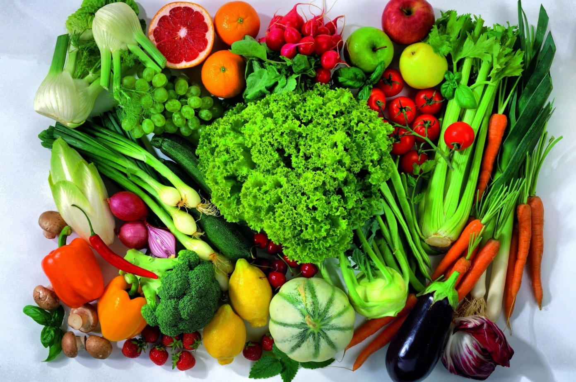 **Ваше здоровье зависит от вас самих – от вашего желания изменить свой образ жизни!**

Самое простое – это ограничить калорийность пищи, сократив потребление рафинированных жиров (масло, сметана, майонез) и углеводов (шоколад, конфеты, сладкие напитки). В повседневном рационе должно быть большое количество клетчатки в виде овощей и фруктов. Рекомендовано (1-2 раза в неделю) устраивать «разгрузочные) дни – молочные, кефирные, арбузные, рисово – компотные.

**Враги избыточного веса**: жирное мясо, (особенно в жареном и копчёном виде), колбасы, сосиски, паштеты, субпродукты (печень, почки, мозги), жирные молочные и кисломолочные продукты (сливки, сметана, цельное молоко), животные жиры (сливочное масло, маргарин, сало), яичные желтки (не более 1 раза в неделю), соль не более 1 чайной ложки в день), продукты быстрого приготовления, алкоголь.

Наладить режим питания, разделив дневной рацион на четыре-пять приёмов пищи, основной упор сделав на завтрак. Последний раз садитесь за стол не позднее чем за 1.5 – 2 часа до сна. По возможности исключите из своего рациона острые приправы и алкогольные напитки, которые усиливают аппетит.

Старайтесь больше двигаться, пройдитесь пешком несколько лестничных пролётов, ежедневно проходите пешком не менее трёх километров. Не забывайте о замечательном оздоровительном средстве – велосипеде, катайтесь на нём ежедневно.

Постарайтесь избегать стрессов.

В отпуске не отсыпайтесь на диване, а отправляйтесь в походы по окрестностям и вы обязательно сбросите пару лишних килограммов.